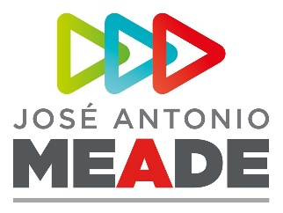

**Comunicado de Prensa No. 241**

**Mérida, Yucatán, 10 de junio de 2018**

**Anaya es un vulgar ladrón: Meade**

* ***Arribó a Mérida para participar en el tercer debate presidencial***

Cientos de personas se dieron cita este mediodía en el aeropuerto Manuel Crescencio Rejón de Mérida, Yucatán, para dar la bienvenida al candidato de la coalición Todos por México, José Antonio Meade, quien arribó a esta ciudad para participar este martes en el tercer debate presidencial.

En entrevista con los medios de comunicación que cubrieron su llegada, Meade coincidió con quienes exigen que las autoridades investiguen al candidato de la coalición Por México al Frente, Ricardo Anaya, por su participación en una red de lavado de dinero, que sirvió para financiar su campaña.

Meade aseguró que Ricardo Anaya “es un vulgar ladrón que desde el poder se robó dinero, que lo cacharon y debe de pagar las consecuencias”.

A pregunta de los reporteros sobre si la Procuraduría General de la República debe o no intervenir en este caso, José Antonio Meade fue contundente: “Por supuesto que hay una exigencia para que actúe, no queda absolutamente ninguna duda, se clavó una lana, lo cacharon y tiene que pagar consecuencias”.

**ooOOoo**